МУНИЦИПАЛЬ ДӨЙӨМ БЕЛЕМ  БИРЕҮ БЮДЖЕТ УЧРЕДЕНИЕҺЫ БАШКОРТОСТАН РЕСПУБЛИКАҺЫ БАҠАЛЫ РАЙОНЫ МУНИЦИПАЛЬ РАЙОНЫ  МИХАЙЛОВКА АУЛЫНЫҢ  УРТА ДӨЙӨМ БЕЛЕМ  БИРЕҮ МӘКТӘБЕ  (МДБББУ УДББМ МИХАЙЛОВКА А.  452657, Баҡалы районы, Михайловка ауылы, Центральная урамы, 4 | 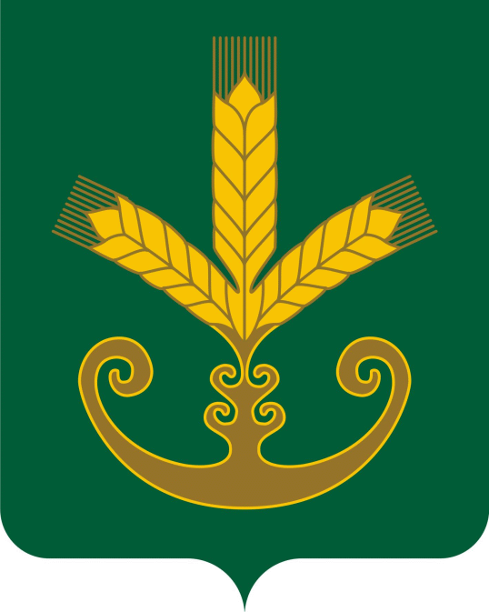 | МУНИЦИПАЛЬНОЕ ОБЩЕОБРАЗОВАТЕЛЬНОЕ БЮДЖЕТНОЕ УЧРЕЖДЕНИЕ ОСНОВНАЯ ОБЩЕОБРАЗОВАТЕЛЬНАЯ ШКОЛА  СЕЛА МИХАЙЛОВКА МУНИЦИПАЛЬНОГО РАЙОНА БАКАЛИНСКИЙ РАЙОН РЕСПУБЛИКИ БАШКОРТОСТАН  (МОБУ СОШ с.Михайловка)  452657, Бакалинский район, с. Михайловка улица Центральная, 4, тел 2-75-20  ИНН 0207003061 ОГРН 1020200610880
БОЙОРОҠ ПРИКАЗ
31 октября 2018г № 78

«О противодействии коррупции»

В исполнении требований Федерального закона от 25 .12.2008 г. № 273-ФЗ «О противодействие коррупции»
ПРИКАЗЫВАЮ:
1.Утвердить приложения к приказу :
- Положение об антикоррупционной политике, выявлению и урегулированию конфликта интересов в МОБУ СОШ с.Михайловка (приложение №1);
-Кодекс профессиональной этики работников МОБУ СОШ с.Михайловка (приложение №2);
- План предупреждения и противодействия коррупции МОБУ СОШ с.Михайловка. (приложение №3);
- Положение о Комиссии по соблюдению требований к поведению работников МОБУ СОШ с.Михайловка (приложение №4);
- Состав комиссии по соблюдению требований к поведению работников МОБУ СОШ с.Михайловка и урегулированию конфликта интересов (приложение №5).
2.Телефон доверия организации (8 34742 27520),по которому лицу, ответственному за профилактику коррупционных правонарушений было бы возможным сообщить о фактах коррупционных проявлений в деятельности МОБУ СОШ с.Михайловкао.
3.Контроль исполнения данного приказа оставляю за собой.

Директор школы: Н.А. Оленникова

